**Página explicando como conectar Power Bi com Postgres:** <http://niftit.com/connecting-power-bi-to-postgresql/>

**“Problemas” nas informações de dim_tempo**

1. Existes valores vazios e valores como N/A no banco, provavelmente ocorridos no ETL.

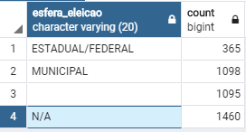

2 – Somente o ano 2010 está como esfera de eleição FEDERAL/ESTADUAL. Vi que este problema está no SQL.

**“Problemas” em dim_favorecido**

1. Muitas informações redundantes

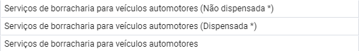

1. Valor registrado como ************
   1. Sugiro tratar este valor no ETL substituindo por algo mais amigável. Isso no painel fica meio esquisito.